Информация об исполнении консолидированных бюджетов субъектов Российской Федерации
на 1 июня 2019 года.

- Доходы составили 5 405 млрд. рублей с ростом на 15%
(+690 млрд. рублей).
- Поступление налоговых и неналоговых доходов возросло
на 15% (+618 млрд. рублей), составив 4 657 млрд. рублей.
- Поступление налога на прибыль увеличилось на 27%
(+353 млрд. рублей) по сравнению с 2018 годом, объем которого составил 1 673 млрд. рублей.
- Поступление НДФЛ возросло на 10% (+132 млрд. рублей) относительно уровня 2018 года, составив 1 465 млрд. рублей.
- Поступление акцизов увеличилось на 25% (+59 млрд. рублей) по сравнению с 2018 годом, объем которых достиг
294 млрд. рублей.
- Поступление налога на имущество организаций сократилось на 0,6% (-3 млрд. рублей) относительно уровня 2018 года, составив 455 млрд. рублей.
- Доходы от других налогов поступили в сумме 466 млрд. рублей и выросли на 12% (+52 млрд. рублей).
- Неналоговые доходы возросли на 9% (+26 млрд. рублей), составив 303 млрд. рублей.
- Безвозмездные поступления из федерального бюджета поступили в объеме 695 млрд. рублей, с ростом на 6%
(+42 млрд. рублей), что составляет 13% доходов.
- Расходы профинансированы в объеме 4 382 млрд. рублей,
с ростом на 10% (+390 млрд. рублей).
- Профицит консолидированных бюджетов 1 024 млрд. рублей (в 2018 году профицит – 724 млрд. рублей). С дефицитом исполнены бюджеты 11 регионов (против 11 в 2018 году),
с суммарным дефицитом 14 млрд. рублей. С профицитом исполнены бюджеты 74 регионов (против 74 в 2018 году),
с суммарным профицитом 1 038 млрд. рублей.
- Привлечение кредитов кредитных организаций составило
164 млрд. рублей, погашение – 433 млрд. рублей (в 2018 году – 382 и 672 млрд. рублей соответственно).
- Остатки средств бюджетов на 1 июня 2019 года составили 2 871 млрд. рублей и возросли с начала года на 45%
(+890 млрд. рублей).
- Государственный долг субъектов Российской Федерации составляет 2 022 млрд. рублей и снизился с начала года
на 8,3% (-184 млрд. рублей).

Динамика налоговых доходов консолидированных
бюджетов субъектов Российской Федерации в 2017-2019 годах
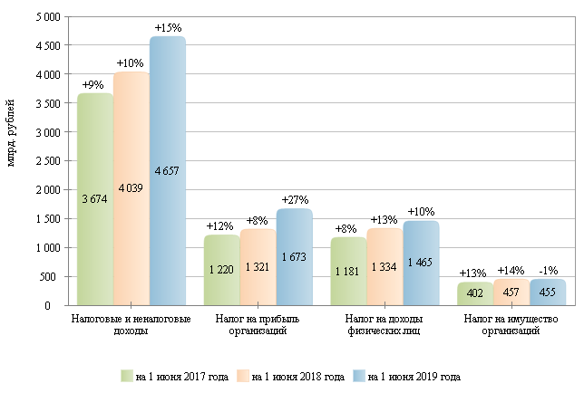

Налоговые и неналоговые доходы в 2017-2019 гг.
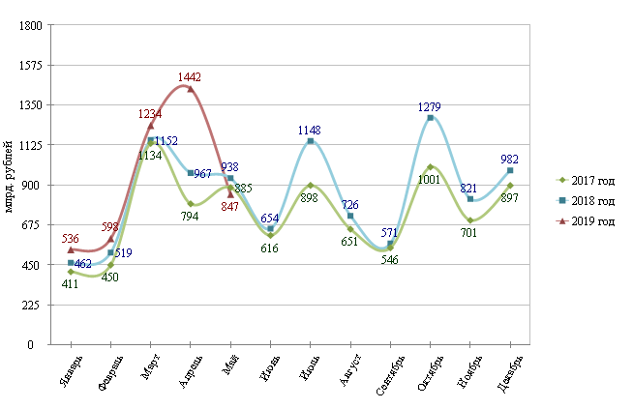

Налог на прибыль организаций в 2017-2019 гг.
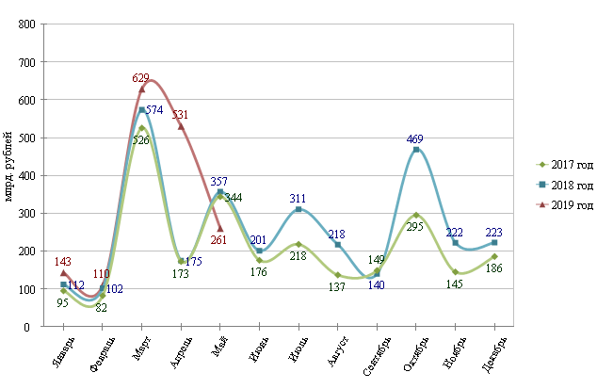

Налог на доходы физических лиц в 2017-2019 гг.
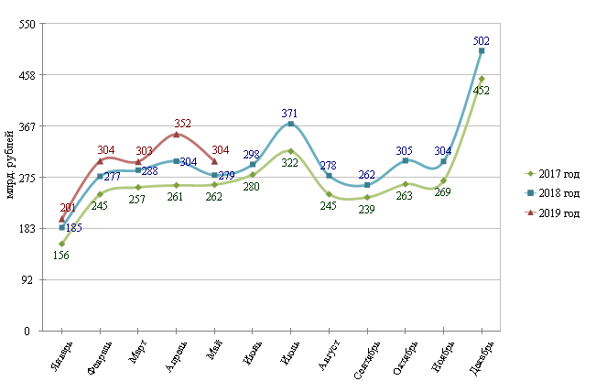

Структура налоговых доходов консолидированных бюджетов
субъектов Российской Федерации на 1 июня 2018 и 2019 гг.
на 1 июня 2018 года на 1 июня 2019 года
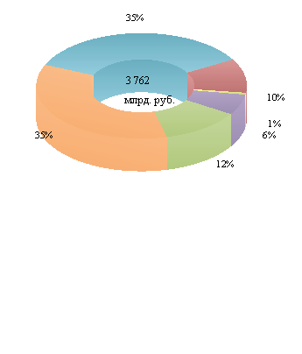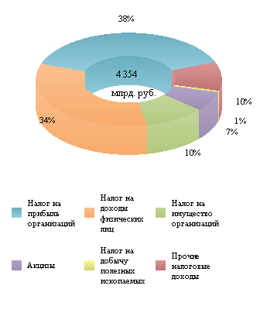

Расходы в 2017-2019 гг.
